**Corporación Cristiana Eliezer Salinas – Talcahuano**



**-.GUIA 3 DE TRABAJO -.UNIDAD 2.-**

**-.CIENCIAS NATURALES.-**

***Con Fe, Esfuerzo y Amor”***

**Nombre: ………………………………………………………………………………….…………-**

**Fecha: ………………………………….-**

**Objetivos:**

* Reconocer y observar, por medio de la exploración, que los seres vivos crecen, responden a estímulos del medio, se reproducen y necesitan agua, alimento y aire para vivir, comparándolos con las cosas no vivas.

**Seres vivos y materia inerte**

**Tiene vida, no tiene vida**

Las plantas, los animales y las personas son **seres vivos.**

En nuestro entorno hay componentes sin vida, a los que llamamos **materia inerte.**

**1. ¿Cuáles son seres vivos? Píntalos.**



A trabajar en tu cuaderno de actividades página 23.

**2. ¿Cuáles con materia inerte? Píntalos.**

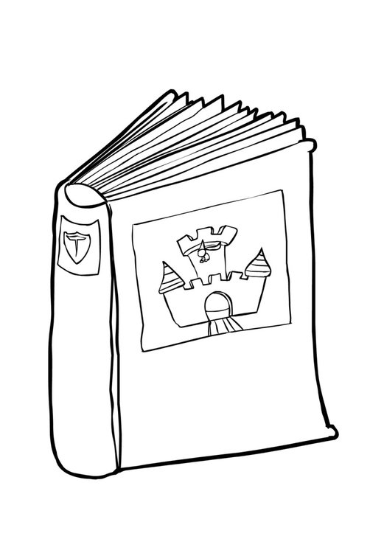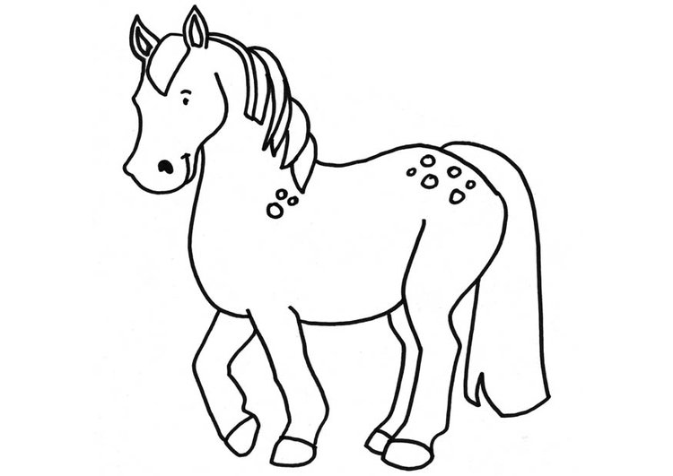

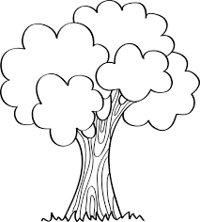

**3. Observa las imágenes y marca con una x tu respuesta.**

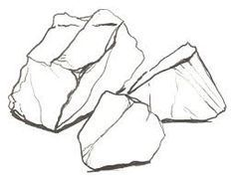Rocas

Paloma

Se desplaza Se desplaza

Se alimenta Se alimenta

Respira Respira

¿En qué se diferencia la paloma de la roca?

Completa las frases.

La  es un

La  es

**Los seres vivosva y comenta**

**Características de los seres vivos**

Los seres vivos tienen distintas características: **nacen,** **crecen, se reproducen, responden a estímulos y mueren.**

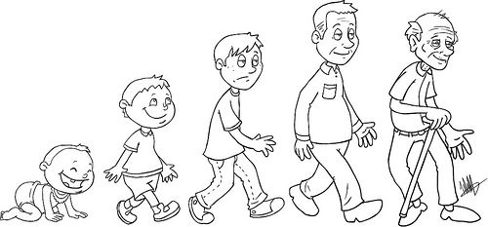**4. Une que está haciendo cada ser vivo.**

**Nacer**

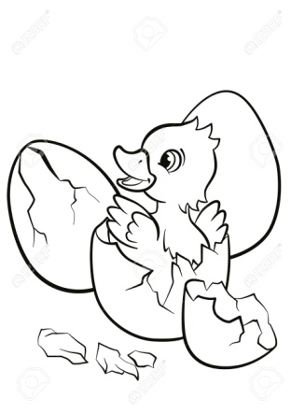

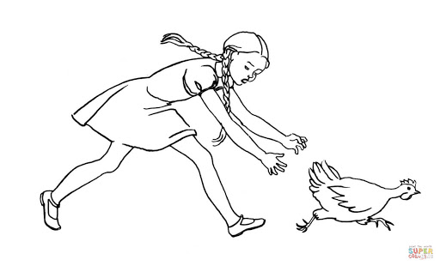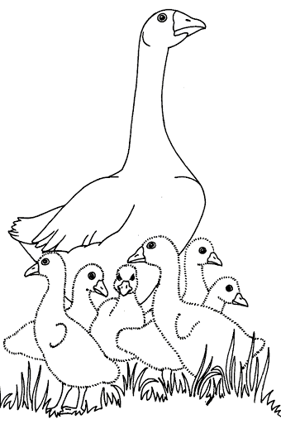

**Muere**

**Responder a estímulos**

**Reproducirse**

**Crecer**

**5. Observa las siguientes imágenes y marca tu respuesta con un x**

|  |  |  |
| --- | --- | --- |
|  | **Si** | **No** |
| **¿Todos los seres vivos crecen?** |  |  |
| **¿Todos pueden tener hijos?** |  |  |
| **Si te acercas a la paloma ¿volará?** |  |  |

**6. ¿Qué crees que sucederá en cada caso? Marca con**

**una x**

**¿Qué sucederá si tocas suavemente un caracol?**

**¿Qué haces cuando tienes frio?**



**Los seres humanos respondemos a estímulos.**